Laura Bohorquez
Felipe Gomez

Estructura del aplicativo

YoMeEntero
 Configuración
Conexion.php
db
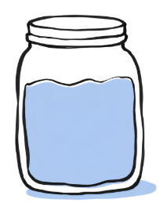metadata.sql

Archivos php de la raíz
Index.php
login.php
Registro.php
Logout.php
Usuario.php
Actividades.php
Inscripcion.php
Avisos.php
Calendario.php
Consultas.php
Nosotros.php

